Инструкция по входу в Информационную систему в сфере закупок Свердловской области с помощью сертификата электронной подписи

В целях повышения безопасности информационной системы реализована функция входа в закрытую часть информационной системы, посредством электронной подписи, в связи с чем, к учетной записи необходимо добавить действующий сертификат электронной подписи.
При работе в Информационной системе используются сертификаты, выданные удостоверяющим центром (УЦ) Федерального казначейства (https://roskazna.gov.ru/gis/udostoveryayushhij-centr/). Работа с сертификатами иных УЦ не возможна.
В случае отсутствия электронной подписи необходимо начать работу по ее получению для каждого специалиста, уполномоченного на работу в информационной системе.
- Для входа в систему по сертификату, после регистрации, в личном кабинете необходимо создать документ «Заявка на добавление сертификата».
Для этого, после входа в личный кабинет, во вкладке «Навигатор» необходимо выбрать «Заявка на добавление сертификата»
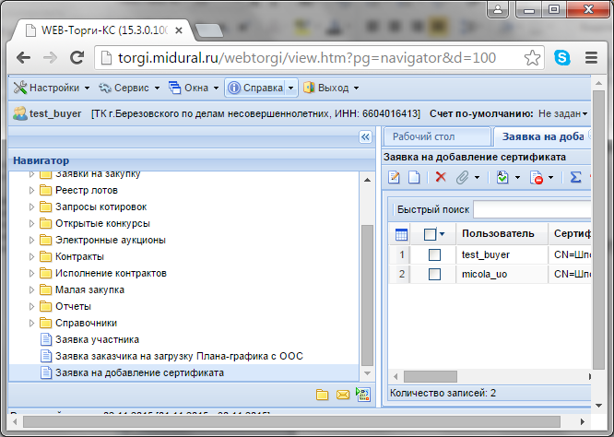
2. В появившемся окне выбрать пользователя и действующий сертификат электронной подписи:
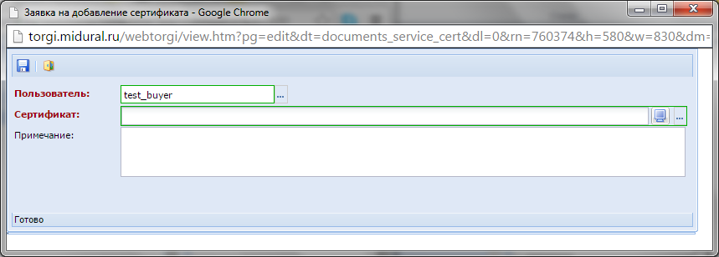
3. После выбора пользователя и сертификата необходимо нажать кнопку «Сохранить».
Вход в систему в дальнейшем осуществляется с помощью электронной подписи.

При условии, что расширение (плагин, надстройка) для работы с XCrypt не установлено или текущая версия плагина не совпадает с требуемой.
При условии, что расширение (плагин, надстройка) для работы с XCrypt не установлено или текущая версия плагина не совпадает с требуемой, установите XCrypt одним из способов:
1. Скачайте и сохраните один из вариантов инсталятора:
- (exe)Скачайте
- (zip)Скачайте (архив потребуется распаковать)
2. Закройте все браузеры
3. Запустите исполнение файла (нажмите на правую клавишу мыши по файлу и в контекстном меню нажмите пункт «Запуск от имени администратора»)
4. Установите и запустите расширение браузера:
Яндекс.Браузер, перейдя по ссылке и нажав кнопки «Добавить в Яндекс.Браузер» затем «Установить расширение»;
Opera, перейдя по ссылке и нажав кнопки «Добавить в Opera» затем «Установить расширение»;
Chrome, перейдя по ссылке и затем нажать «Установить»;
Firefox и Vivaldi, скачать файл по ссылке и просто перетащить его в открытое окно браузера;
Explorer расширение не требуется.

